В статистической физике – например, для описания критических явлений – широко используется квантово-полевая теория возмущений (ТВ). Она генерирует ряды по константе связи, которые обычно имеют асимптотический характер [1,2], численную сходимость демонстрирует лишь небольшое количество членов ряда при малых константах связи. Однако встречаются проблемы, для анализа которых требуется рассмотреть большие константы связи. К таковым, например, относится известная проблема московского нуля (полюса Ландау) [3]. Когда она была обнаружена, разгорелась идеологическая дискуссия [4]: является ли КЭД (без учета слабого взаимодействия) теорией, неприменимой на малых масштабах, или же полюс Ландау есть лишь артефакт теории возмущений?
Ответ на этот вопрос может дать исследование предела сильно связи β-функции КЭД.
Предел сильной связи можно изучить, рассмотрев ряд ТВ по некоторому альтернативному параметру. При этом исходная константа связи может быть произвольно большой. В качестве такого альтернативного разложения мы использовали в КЭД сходящееся разложение в духе работы [5], позднее предложили развитие схемы для широкого класса бозонных и фермионных моделей. Нами доказана сходимость полученных рядов по вспомогательному параметру ζ и вычислен соответствующий радиус сходимости.
Приведём графики 5- и 4-петлевых (см. пунктир) результатов для β-функции КЭД (ζ =1).
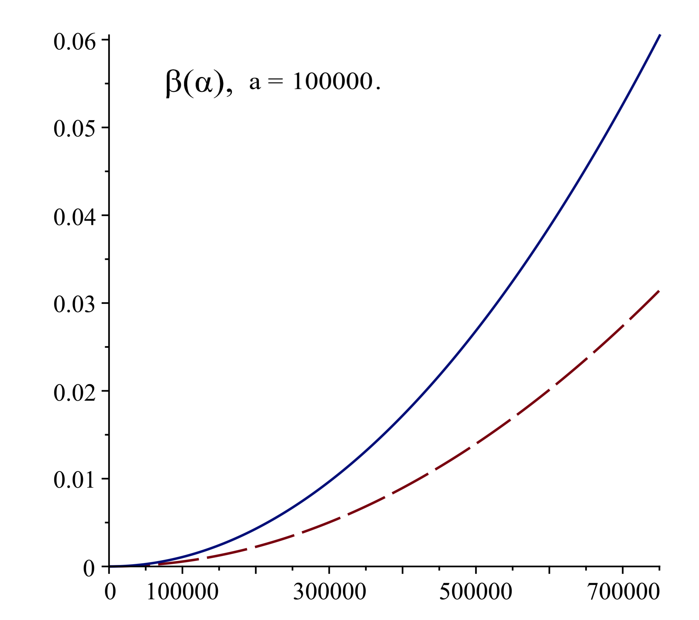
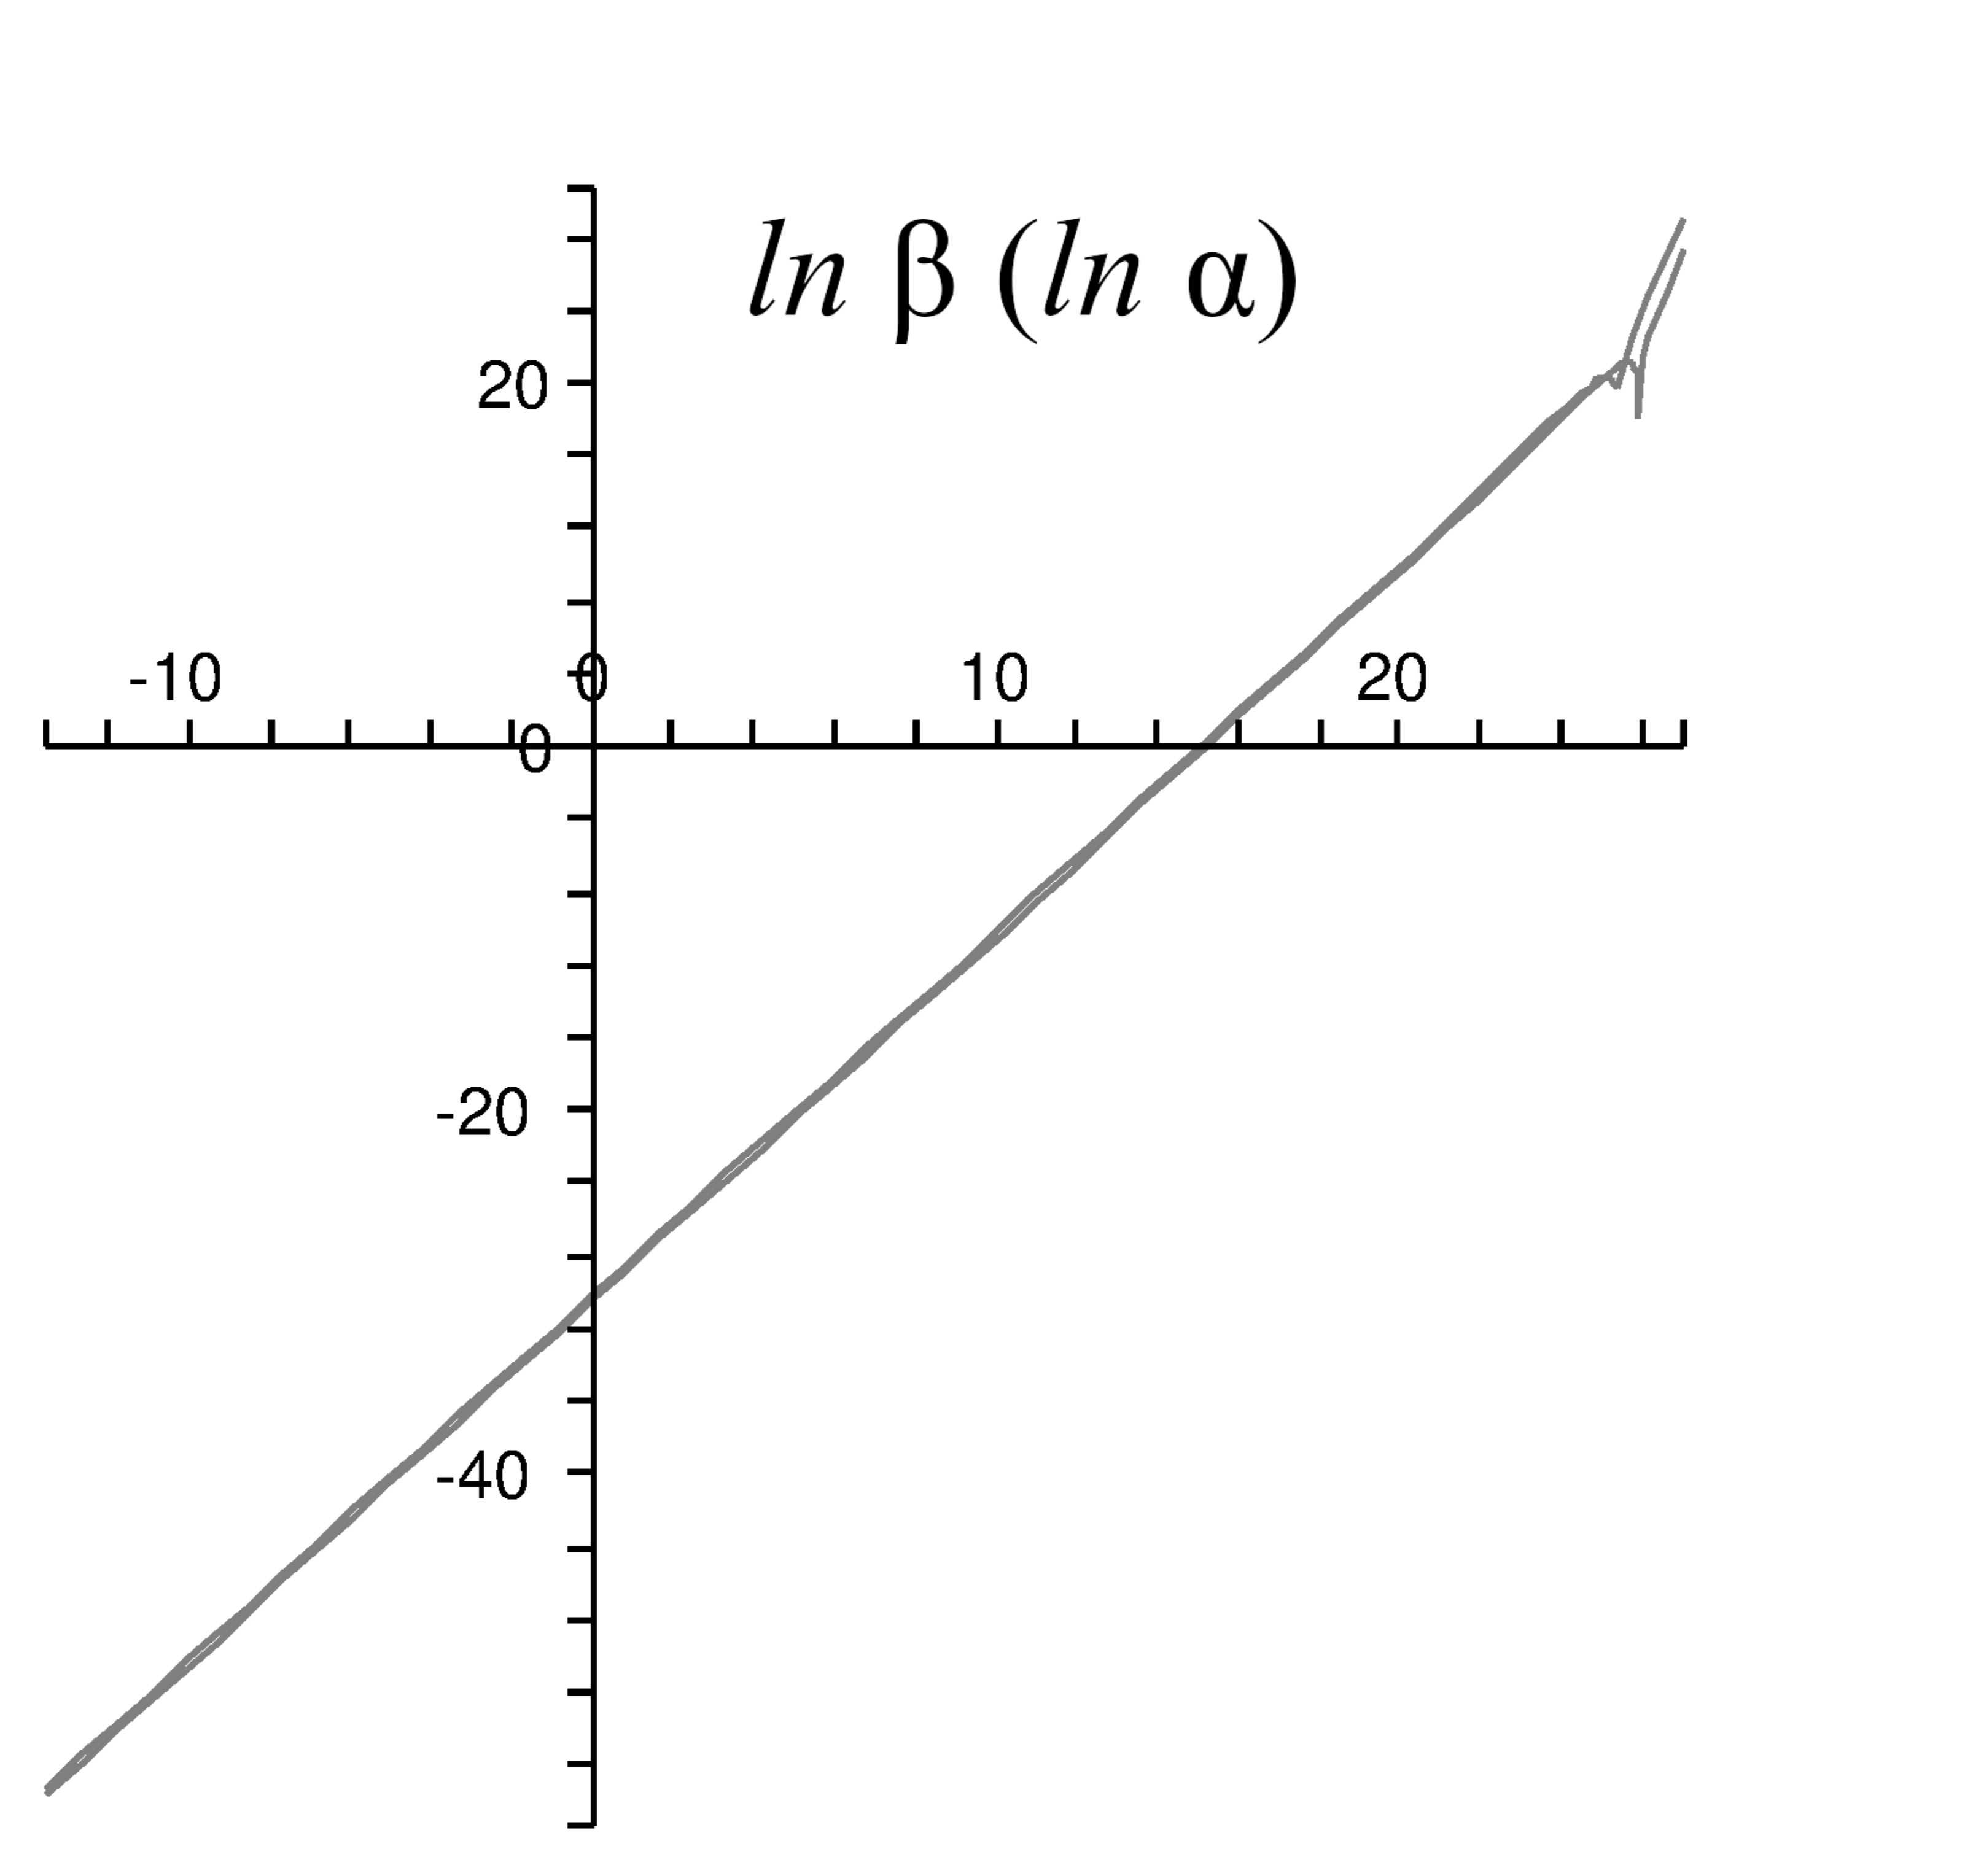

Анализ наших результатов свидетельствует, что проблема московского нуля (полюса Ландау) является свойством КЭД, а не артефактом ТВ. Поэтому даже такая хорошо исследованная теория, как КЭД, не существует во всем энергетическом диапазоне и имеет принципиальное ограничение на малых пространственных масштабах.
Опубликовано в М. В. Комарова, М. Ю. Налимов, СХОДЯЩАЯСЯ ТЕОРИЯ ВОЗМУЩЕНИЙ И ПРЕДЕЛ СИЛЬНОЙ СВЯЗИ В КВАНТОВОЙ ЭЛЕКТРОДИНАМИКЕ, ТМФ, Том 216, No 3, (2023), 532-547.

[1] Л. Н. Липатов, “Расходимость ряда теории возмущений и квазиклассика”, ЖЭТФ, 72:2 (1977), 411–427.
[2] J. Zinn-Justin, Quantum Field Theory and Critical Phenomena, International Series of Monographs on Physics, 113, Oxford Univ. Press, Oxford, 2002.
[3] Л. Д. Ландау, А. А. Абрикосов, И. М. Халатников, “Об устранении бесконечностей в квантовой электродинамике”, Докл. АН СССР, 95:4 (1954), 497–500; “Асимптотическое выражение для гриновской функции электрона в квантовой электродинамике”, 773–776; “Асимптотическое выражение для гриновской функции фотона в квантовой электродинамике”, 95:6 (1954), 1177–1180.
[4] D. J. E. Callaway, “Triviality pursuit: Can elementary scalar particles exist?”, Phys. Rep., 167:5 (1988), 241–320; D. J. E. Callaway, R. Petronzio, “CAN elementary scalar particles exist?: (II). Scalar electrodynamics”, Nucl. Phys. B, 277:1 (1986), 50–66; M. Göckeler, R. Horsley, V. Linke, P. Rakow, G. Schierholz, H. Stüben, “Is there a Landau Pole Problem in QED?”, Phys. Rev. Let., 80:19 (1998), 4119–4122; S. Kim, J. B. Kogut, M. P. Lombardo, “Gauged Nambu–Jona–Lasinio studies of the triviality of quantum electrodynamics”, Phys. Rev. D, 65:5 (2002), 054015, 12 pp.
[5] А. Г. Ушверидзе, “Сходящаяся теория возмущений для теории поля”, ЯФ, 38:3(9) (1983), 798–809.

